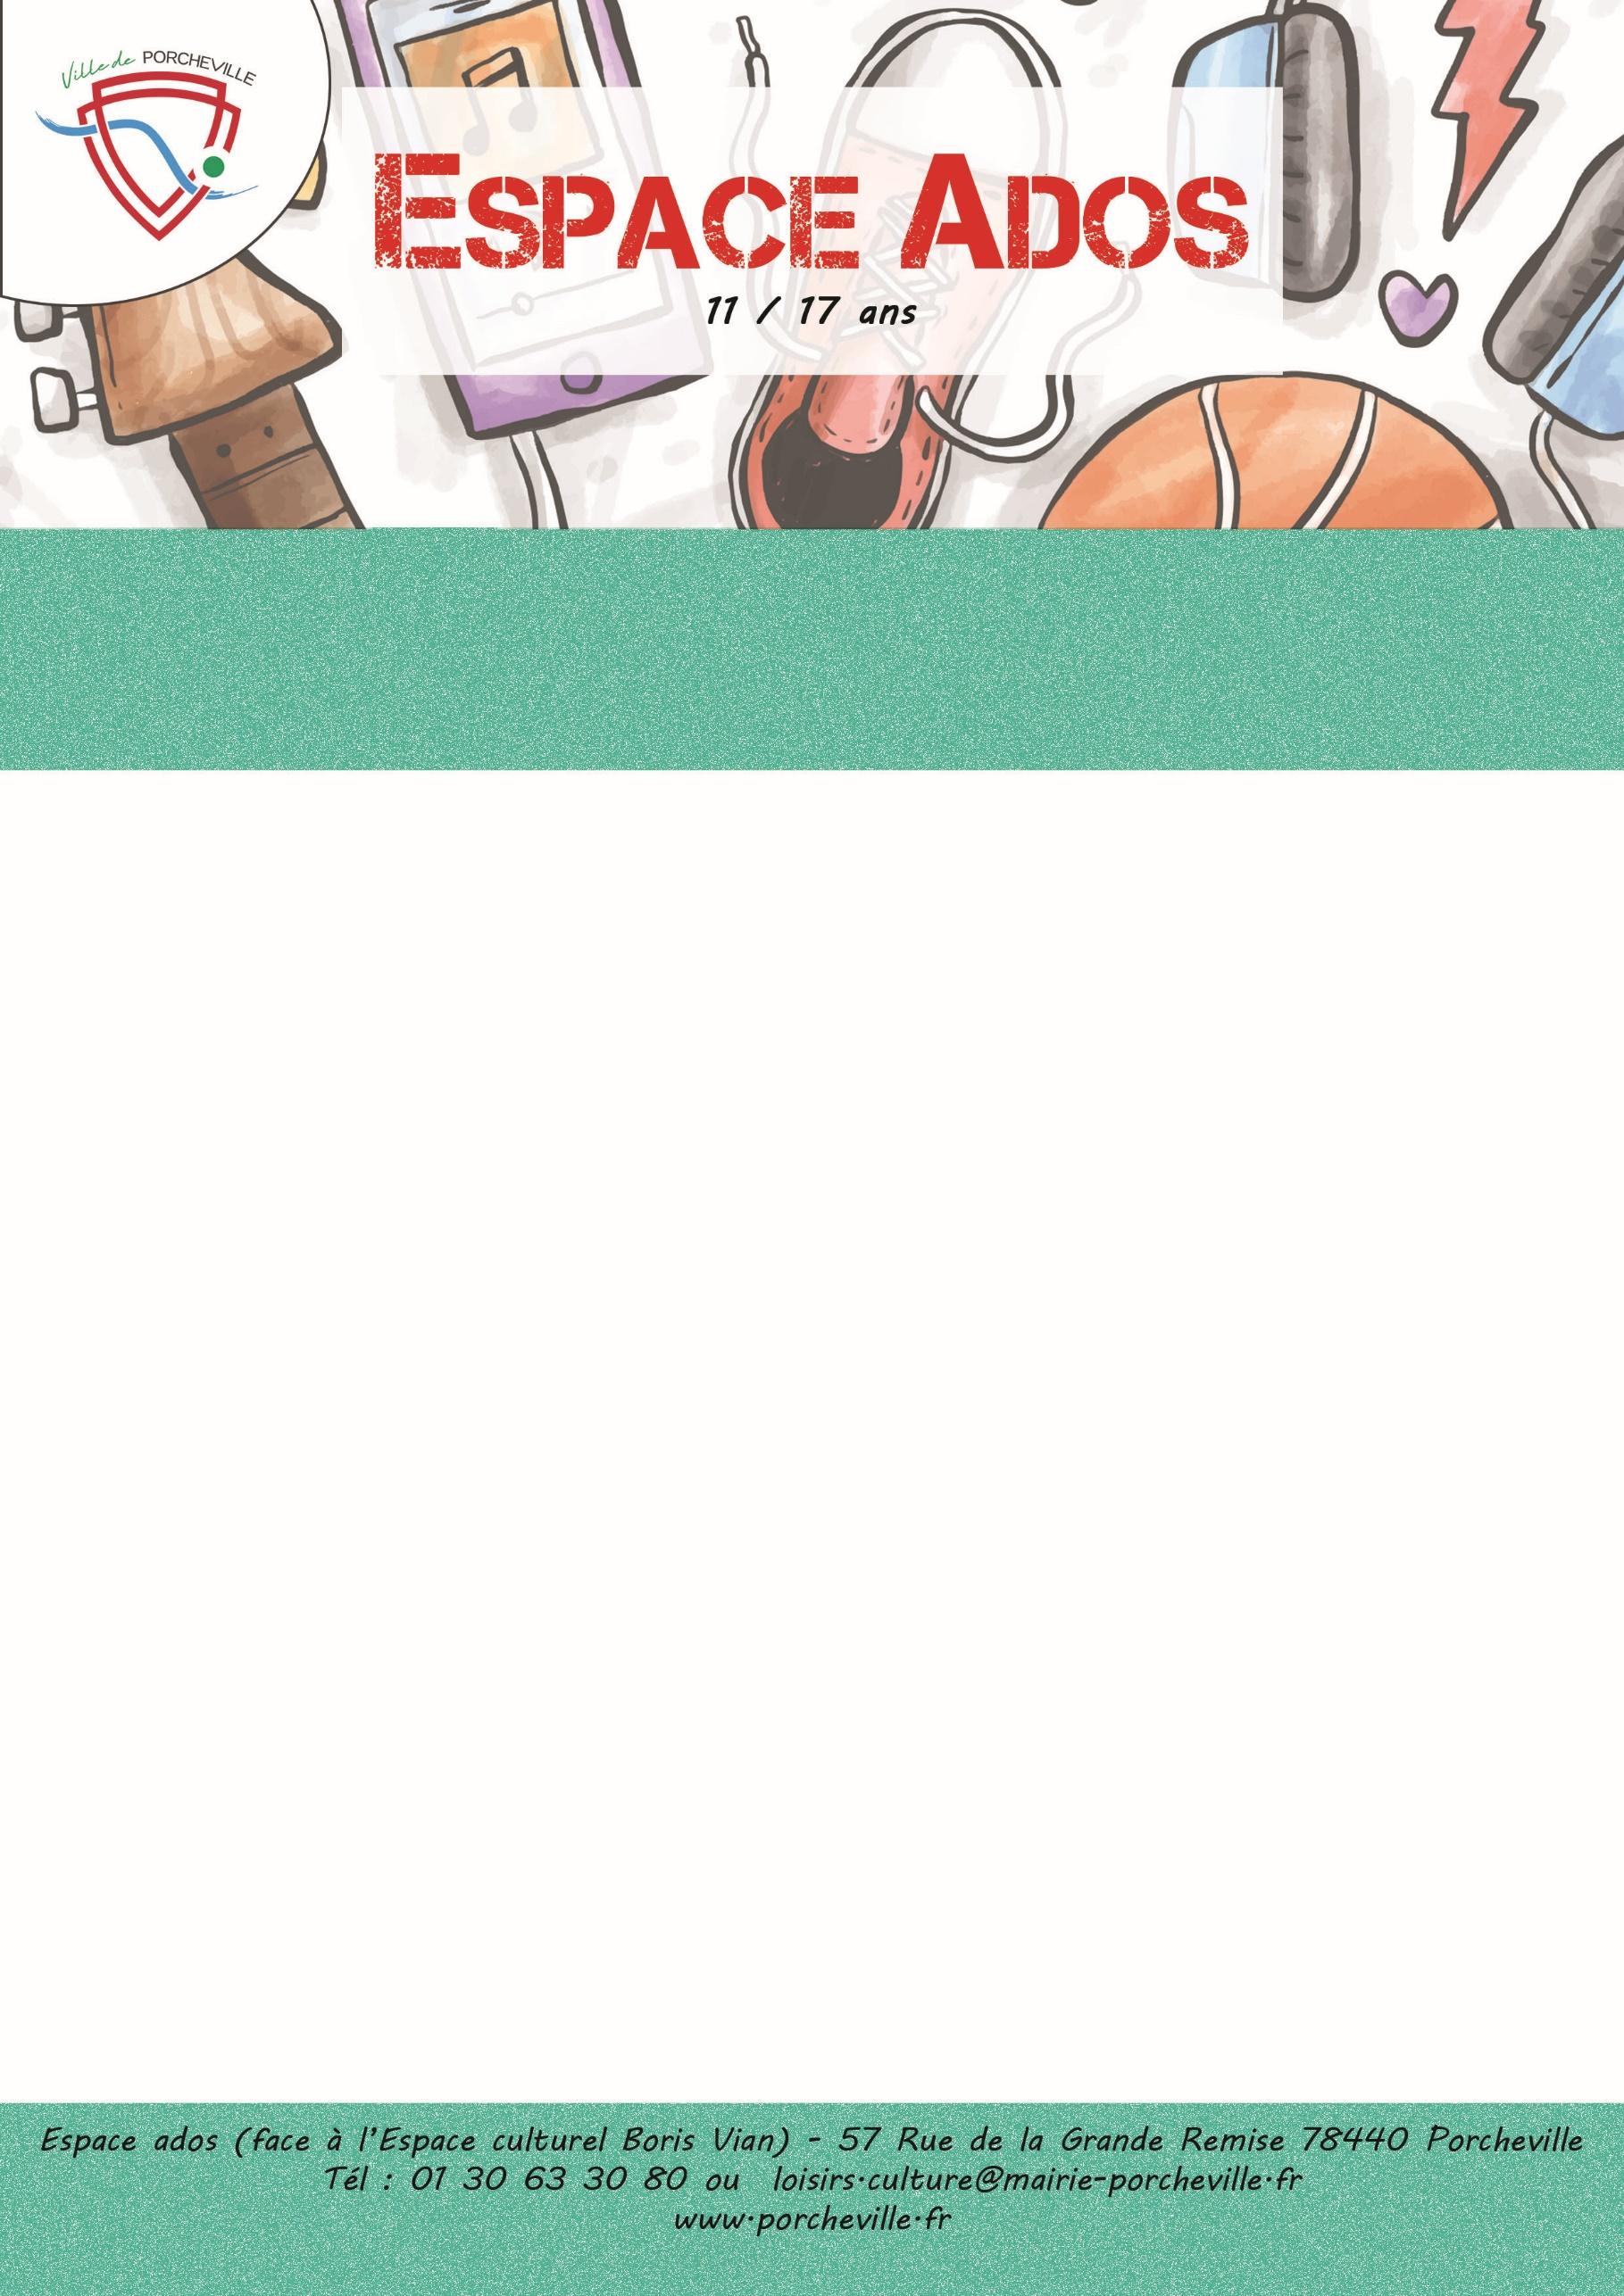

Sortie Mer de Sable à Ernemonville
Le Jeudi 11 avril 2024

- 16 places
- Tarif porchevillois : 9€
- Transport : car
- Horaires : Rendez-vous : 8H30
Retour : 17H30
Prévoir un pique-nique et un gouter

Merci de bien vouloir nous confirmer la présence de votre enfant en nous retournant le coupon ci-dessous :

…………………………………………… à découper ………………………………………….

Je soussigné(e) Mme/M. Nom : Prénom :
Adresse : …………………………………………………………………………………...…………
………………………………………………………………………………………………………………..
Téléphone : Mail :
Autorise mon enfant (Nom/Prénom) ……………………………...………………………………...
A participer à la sortie « Mer de Sable » le 11 avril 2024 .

À , le Signature du responsable :

